Применяем MVVM
Особенности шаблона MVVM в теории мы разобрали. В этом уроке переходим к практике — и начнём с создания ViewModel.
Мы будем работать с экраном деталей трека из приложения Playlist Maker. Саму вёрстку этого экрана мы сделаем в одном из следующих спринтов, а здесь выполним часть подготовительной работы и подготовим архитектурный слой с использованием шаблона MVVM.
Приступим!
- Откройте Android Studio и откройте наш проект Playlist Maker.
- Следуйте шагам в этом уроке.

Шаг 1. Подключить библиотеку androidx.lifecycle
Паттерн MVVM активно продвигается Google, и потому компания подготовила для нашего удобства специальную библиотеку androidx.lifecycle, входящую в пакет androidx. Библиотека androidx.lifecycle содержит нужные классы для создания ViewModel и ускоряет написание кода для MVVM.
VeX
Подождите-подождите! Что это за androidx такой?
androidx — это семейство библиотек из проекта Android Jetpack. В 2018 году команда Google решила объединить существующие библиотеки в одно семейство в пакете androidx. С тех пор Jetpack активно развивается, а в androidx множество библиотек и инструментов для решения различных проблем в Android. Почти каждый современный Android-проект использует androidx, и мы не станем исключением.
Итак, для практики нам нужна библиотека androidx.lifecycle. Есть несколько способов подключить её в проект.
- Можно использовать библиотеку androidx.core, которая включает разные расширения и инструменты для работы с основными частями Android SDK, в том числе и нужный нам androidx.lifecycle. Рекомендуем использовать именно эту библиотеку, так как входящие в неё классы нам ещё пригодятся.
Добавляем зависимость:
dependencies {
implementation("androidx.core:core-ktx:1.16.0")
}
- Если мы не планируем пользоваться другими возможностями androidx, а хотим использовать только ViewModel, или же мы строго следим за зависимостями и подключаем только то, что используется, то достаточно явно подключить androidx.lifecycle.
dependencies {
implementation "androidx.lifecycle:lifecycle-viewmodel-ktx:2.9.1"
}

Шаг 2. Создать ViewModel
Теперь, когда необходимые зависимости добавлены в проект, переходим к созданию ViewModel.
Для реализации собственной ViewModel существует базовый класс androidx.lifecycle.ViewModel, от которого нужно унаследоваться при создании своей модели.
Особенность androidx.lifecycle.ViewModel — её жизненный цикл в сравнении с жизненным циклом Activity. При изменении конфигурации приложения, например, повороте, Activity пересоздаётся. Но androidx.lifecycle.ViewModel пересоздаваться не будет. После повторного создания Activity получит тот же самый объект класса ViewModel, что и при изначальном создании. ViewModel будет уничтожена только после явного закрытия Activity (метод finish) и вызовет свой метод ViewModel.onCleared. Почти как onDestroy у Activity.
На схеме показана связь жизненного цикла ViewModel и Activity:
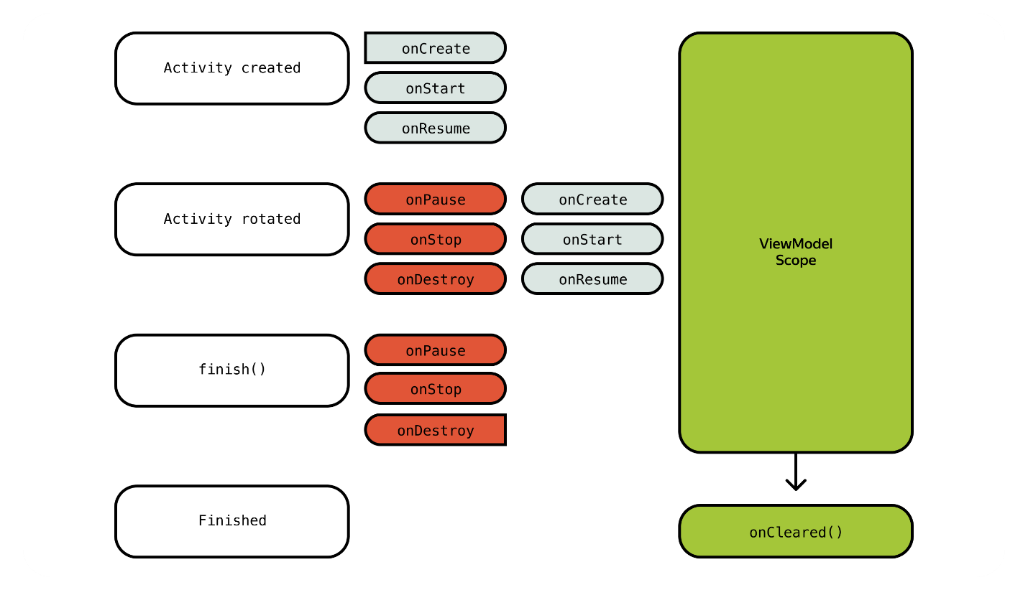
У использования ViewModel по сравнению с обычным классом есть несколько преимуществ:
- ViewModel переживает пересоздание Activity, что упрощает сохранение состояния в ней, так как после повторного создания Activity получит все те же данные без дополнительных загрузок.
- Также ViewModel понимает, когда экран уже не будет использоваться и нужно очистить ресурсы через метод onCleared.
- Кроме того, ViewModel удобно подключать к разным библиотекам.
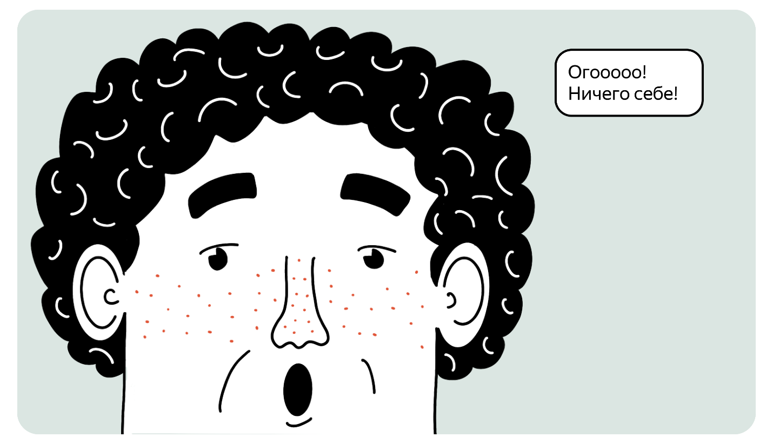
Итак, начнём!
- Создайте TrackViewModel, унаследовавшись от ViewModel:
class TrackViewModel : ViewModel()
- Перейдите к Activity и назовите её TrackActivity.
В первую очередь нам понадобится ComponentActivity — это базовый для Activity класс из того же пакета androidx. Этот класс расширяет возможности Activity и позволяет связывать её с другими androidx-библиотеками, в том числе и androidx.lifecycle.
Если вы подключали ViewModel с помощью androidx.core, то больше ничего не нужно делать.
Если вы воспользовались androidx.lifecycle, то нужно дополнительно подключить новый класс:
dependencies {
implementation("androidx.activity:activity-ktx:1.10.1")
}
import androidx.activity.ComponentActivity

class TrackActivity : ComponentActivity() {

}
- Так как класс ViewModel специфичный и с особым жизненным циклом, то и создавать его нужно необычным способом — с помощью функции viewModels:
import android.os.Bundle
import androidx.activity.ComponentActivity
import androidx.activity.viewModels

class TrackActivity: ComponentActivity() {
// 1
private val viewModel: TrackViewModel by viewModels()

}
Разберёмся в коде выше.
- В строке // 1 для получения нужного объекта ViewModel используется делегат viewModels, который под капотом работает с объектом ViewModelProvider. Именно он отвечает за магию с получением уже созданной ViewModel при пересоздании Activity. Как раз для этого нам понадобились ComponentActivity и класс ViewModel — TrackViewModel.
Остановимся здесь и проверим, что всё собирается и работает как надо: TrackViewModel не пересоздаётся при перевороте.
- Для этого добавьте в конструктор лог:
import android.util.Log
import androidx.lifecycle.ViewModel

class TrackViewModel: ViewModel() {
init {
Log.d("TEST", "init!")
}
}
VeX
Готово! TrackViewModel действительно не пересоздаётся!

Шаг 3. Передать аргументы и зависимости во ViewModel
Вы могли заметить, что у TrackViewModel нет аргументов и неясно, как их передавать.
VeX
Ведь мы не сами создаём объект, а они определённо будут нужны! Иначе как мы будем общаться с Model?
- Для этого опишите класс-создатель (фабрику) для TrackViewModel, унаследовавшись от ViewModelProvider.Factory:
import android.util.Log
import androidx.lifecycle.ViewModel
import androidx.lifecycle.ViewModelProvider

class TrackViewModel(
private val trackId: String,
) : ViewModel() {

init {
Log.d("TEST", "init!: $trackId")
}

companion object {
fun getViewModelFactory(trackId: String): ViewModelProvider.Factory =
object : ViewModelProvider.Factory {
// 1
@Suppress("UNCHECKED_CAST")
override fun <T : ViewModel> create(modelClass: Class<T>): T {
return TrackViewModel(
trackId
) as T
}
}
}
}
В строке // 1 используется конструкция @Suppress("UNCHECKED_CAST"), потому что в методе create мы приводим TrackViewModel к шаблонному типу T. Это небезопасная операция, так как нельзя проверить, что T — это TrackViewModel. Именно поэтому Android Studio будет подсвечивать возможную ошибку.
В этом случае мы знаем, что делаем. Поэтому говорим Android Studio, что это обдуманное решение, через аннотацию @Suppress("UNCHECKED_CAST").
- Добавьте во viewModels нашу factory, чтобы с её помощью создать TrackViewModel:
import android.os.Bundle
import androidx.activity.ComponentActivity
import androidx.activity.viewModels

class TrackActivity: ComponentActivity() {

private val viewModel by viewModels<TrackViewModel> { TrackViewModel.getViewModelFactory("123") }
}
Видим результат.
VeX
Так, trackId передали. А как быть c классами для работы с бизнес-слоем, например, с Interactor?
- Для этого можно воспользоваться object, как с Creator в уроке про чистую архитектуру:
object Creator {
fun getRepository(): TracksRepository {
return TracksRepositoryImpl(NetworkClientImpl())
}

fun provideTracksInteractor(): TracksInteractor {
return TracksInteractorImpl(getRepository())
}
}
import android.util.Log
import androidx.lifecycle.ViewModel
import androidx.lifecycle.ViewModelProvider

class TrackViewModel(
private val trackId: String,
private val tracksInteractor: TracksInteractor,
) : ViewModel() {

init {
Log.d("TEST", "init!: $trackId")
}

companion object {
fun getViewModelFactory(trackId: String): ViewModelProvider.Factory =
object : ViewModelProvider.Factory {
@Suppress("UNCHECKED_CAST")
override fun <T : ViewModel> create(modelClass: Class<T>): T {
return TrackViewModel(
trackId,
// 1
Creator.provideTracksInteractor(),
) as T
}
}
}
}
Здесь добавили получение interactor через Creator.

Шаг 4. Получить доступ к Application во ViewModel
Иногда бывают ситуации, когда нужно получить доступ к Application во ViewModel. Например, чтобы получить доступ к ресурсам или если в проекте переопределена Application, и там есть какая-то нужная нам логика (создание interactor).
- Для этого нужно немного изменить нашу фабрику:
import android.util.Log
import androidx.lifecycle.ViewModel
import androidx.lifecycle.ViewModelProvider
import androidx.lifecycle.ViewModelProvider.AndroidViewModelFactory.Companion.APPLICATION_KEY
import androidx.lifecycle.viewmodel.CreationExtras

class TrackViewModel(
private val trackId: String,
private val tracksInteractor: TracksInteractor,
) : ViewModel() {

init {
Log.d("TEST", "init!: $trackId")
}

companion object {

fun getViewModelFactory(trackId: String): ViewModelProvider.Factory =
object : ViewModelProvider.Factory {
@Suppress("UNCHECKED_CAST")
// 1
override fun <T : ViewModel> create(
modelClass: Class<T>,
extras: CreationExtras,
): T {
// 2
val application = checkNotNull(extras[APPLICATION_KEY])

return TrackViewModel(
trackId,
// 3
(application as MyApplication).provideTracksInteractor(),
) as T
}
}
}
}
В строке // 1 переопределили другой метод, create, с дополнительным аргументом extras. В строке // 2 из extras получаем ссылку на Application. В строке // 3 приводим Application к нашей MyApplication и уже из неё получаем interactor.
А вот так выглядит код нашей MyApplication, где описано создание TracksInteractor:
class MyApplication: Application() {
fun getRepository(): TracksRepository {
return TracksRepositoryImpl(NetworkClientImpl())
}

fun provideTracksInteractor(): TracksInteractor {
return TracksInteractorImpl(getRepository())
}
}
Вот и всё! ViewModel создана. А хотите сделать код чуть-чуть короче и красивее?
VeX
Конечно!

Domain-specific language
Тогда можно воспользоваться парой функций для Kotlin из androidx, чтобы сделать описание фабрики короче:
import android.util.Log
import androidx.lifecycle.ViewModel
import androidx.lifecycle.ViewModelProvider
import androidx.lifecycle.ViewModelProvider.AndroidViewModelFactory.Companion.APPLICATION_KEY
import androidx.lifecycle.viewmodel.initializer
import androidx.lifecycle.viewmodel.viewModelFactory

class TrackViewModel(
private val trackId: String,
private val tracksInteractor: TracksInteractor,
) : ViewModel() {

init {
Log.d("TEST", "init!: $trackId")
}

companion object {
// 1
fun getViewModelFactory(trackId: String): ViewModelProvider.Factory = viewModelFactory {
// 2
initializer {
// 3
val interactor = (this[APPLICATION_KEY] as MyApplication).provideTracksInteractor()

TrackViewModel(
trackId,
interactor,
)
}
}
}
}
В строке // 1 убрали создание анонимного объекта с наследованием от ViewModelProvider.Factory и вместо этого используем метод viewModelFactory и androidx-библиотеки. В строке // 2 используем функцию initializer для описания создания объекта TrackViewModel. В строке // 3 extras приходит как this в блок кода внутри initializer. Хотя раньше, чтобы получить Application, мы использовали аргумент extras.
Код выше — это пример современного подхода в Kotlin, называемого DSL (сокращение от англ. domain-specific language). Почти все вызовы выполняются не наследованием, а передачей функций, которую можно описать таким красивым синтаксисом.
В будущем мы всё чаще будем сталкиваться с подобными приёмами совершенствования кода. Чтобы посмотреть, как работает подход DSL:
- Перепишите этот код в проекте.
- Посмотрите реализацию каждой функции через Ctrl + B на Windows ( или Cmd (⌘) + B на Mac).
Вот теперь выглядит профессионально!
VeX
Недурно!
В этом уроке мы научились создавать ViewModel и усовершенствовать код. Далее переходим к реализации хранения данных и подписки на их изменение.

